Всемирный день сердца

401

Дата в 2022 году: |  | 29 сентября , четверг

Празднуется: |  | в России, Украине, Беларуси и других странах мира
Другие названия: |  | День здорового сердца (Россия)
Традиции: |  | лекции; выставки; форумы; концерты и фестивали; бесплатные проверки здоровья; показы фильмов и спектаклей; организация пеших прогулок и спортивных мероприятий
Всемирный день сердца отмечается ежегодно 29 сентября. Россия присоединяется к проведению праздничных мероприятий. Этот день является первым в Российской национальной неделе здорового сердца. Праздник справляют врачи-кардиологи, другие медицинские работники организаций, ассоциаций, фондов, а также небезразличные к проблеме сердечно-сосудистых заболеваний (ССЗ) люди. Его цель – повышение информированности жителей Земли о ССЗ, профилактике ишемической болезни сердца, инсультов мозга.
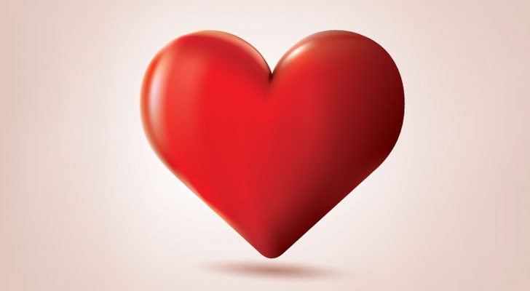
Повседневная жизнь невозможна без заботы о своем сердце. Этому важному человеческому органу посвящен международный праздник.

Традиции праздника
В России в этот день проводятся забеги, стритбол, веломарафоны, выступления роллеров, гонщиков BMX и скейтеров, благотворительные мероприятия. Ежегодно праздник посвящается новой теме.

История праздника
Инициатором организации и проведения события выступила в 1999 году Всемирная федерация сердца. Впервые такая акция была устроена 26 сентября 1999 года – в последнее воскресенье сентября. Празднование поддержали ВОЗ, ЮНЕСКО и другие организации. В 2011 году за праздником была закреплена дата 29 сентября.
Проведи этот день интересно
Задание на сегодня: Узнайте побольше о своем сердце, это может спасти вам жизнь.
29 сентября - первый день в Российской национальной неделе здорового сердца. Его празднуют врачи - кардиологи и другие врачи, а также небезразличные к проблеме сердечно-сосудистых заболеваний люди.Этот праздник направлен на повышение информированности людей о ССЗ, профилактике ишемической болезни сердца и инсультов мозга. В России у 3 человек из 1000 инсульт становиться причиной смерти, во всем мире у 1 на 1000.
Интересный факт. Секундная стрелка специально была изобретена английским врачом Д. Флоуэром, что бы исследовать сердечный ритм.
Узнайте побольше о своем сердце, это может спасти вам жизнь.

Интересные факты
В России инсульт становится причиной смерти у 3 человек на 1000, а во всем мире – у 1 на 1000.
ВОЗ говорит о том, что к 2030 году почти у 23 млн. 300 тыс. человек будет стоять посмертный диагноз – ССЗ (в основном инсульт и болезни сердца).
Масса сердца не превышает 350 грамм, а его размер равен величине кулака.
Секундная стрелка была специально изобретена английским врачом Д. Флоуэром, чтобы начать исследования сердечного ритма.
Согласно результатам проведенных исследований, люди, которые спят после обеда, на 37% реже страдают ССЗ, чем бодрствующие целый день.
За всю жизнь сердце человека в спокойном состоянии сокращается до 3 млрд. раз, в минуту – около 72 раз, за сутки – около 100 тыс., а в год – 36 млн. 500 тыс. раз и осуществляет перекачивание крови, равное почти 10 тоннам.
Спустя 4 недели после зачатия ребенка его сердце начинает биться.
Ученые доказали, что пики сердечного приступа наступают летом в жару, на Новый год и по утрам в понедельник.
В Перми установлен памятник сердцу. 4-тонное красное гранитное сердце находится во дворе Института сердца.

